河南省2019-2020学年度下学期高三顶尖名校联考
文综地理
一、选择题:每小题4分,在每小题给出的四个选项中，只有一项是符合题目要求的。
江苏省泰兴黄桥镇是全球最大的提琴生产基地，被誉为“东方小提琴之乡”。上世纪60
年代，从上海国营提琴厂回乡的工人把提琴制作技术带到了黄桥镇。在发展初期，黄桥凭借
成本优势。迅速占领国内市场。但是到了20世纪90年代整个产业遇到了瓶颈。直到近几
年黄桥镇制琴企业经过不断调整，开启了黄桥提琴产业发展壮大之路，超越意大利、法国等
中制琴历史悠久的企业，成为全球最大的提琴生产基地。结合材料完成下列各题。
1.推测20世纪90年代黄桥镇提琴产业遇到瓶颈的原因是
①销路不畅 ②技术落后 ③交通不便 ④原料短缺
A.①② B.①③ C.②④ D.③④
2.目前，为打造“东方小提琴之乡”，使之成为城市名片，黄桥应进一步
A.扩大提琴生产,实现规模效益 B.营造音乐氛围，推广提琴教育
C.进口高端设备，提升提琴品质 D.降低生产成本，保持价格优势
巫家坝机场原为军用机场，二战时是飞虎队的主要基地和司令部所在，也是驼峰航线的
终点站。在二战时该机场为抗战运输了大批物责。建国后，巫家坝机场一直是云南昆明主
要航空国际机场。随着昆明长水国际机场建成投入使用，有着90年历史的巫家坝机场于
2012年6月28日正式退出历史舞台。结合材料完成下列各题。
3.影响巫家坝二战时建机场的区位条件是
A.矿产资源 B.地形条件 C.气候条件 D.地理位置
4.巫家坝国际机场退出历史舞台的主要原因是
A.地区经济发展缓慢 B地形崎岖交通不便
C.机场设计容量不足 D.云南昆明航班较少
梅雨期是我国长江中下游流域每年春夏季节更达时出现的一段重要的降水时期，多数
年份梅雨期持续20~-25天，长的可达一个月，短的只有几天。梅雨开始和结束的时间，分别称为“入梅”和“出梅”。下表为浙江省200~-2011年出入梅日期及梅雨期间雨量表。结合
材料完成下列各题。
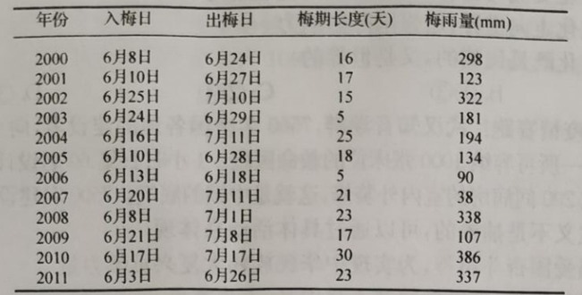5.由表可知，2000~2011年期间，浙江省
A.梅雨期长度呈增加趋势 B.梅雨量与梅雨期长度呈正相关
C.梅雨量与人梅早晚呈正相关 D.梅雨出人梅日期年际变化大
5.通常情况下
A.人梅偏早时雨带北侧的副高势力偏强 B.人梅偏晚时副高脊线的纬度位置偏南
C.出梅偏晚时雨带南侧的副高势力偏强 D.出梅偏早时副高脊线的纬度位置偏南
溪洛渡水电站位于四川和云南交界的金沙江上,是金沙江上最大的一座水电站。工程
以发电为主，兼有防洪、拦沙和改善上游航运条件等综合效益，并可为下游电站进行梯级补
偿。电站2004 年6月开工，2007年11月初启动截流工程，2014年正式投产。结合图示信
息完成下列各题。
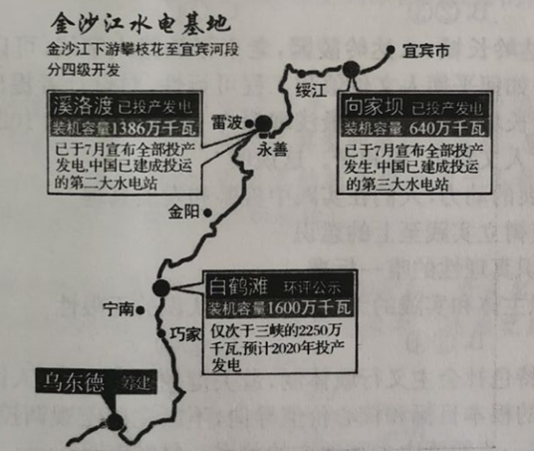
7.兴建溪洛渡水电站,从1985年筹备立项到2004年正式施工耗时近20年，原因最有可能是
A.戈壁荒漠广布,勘探不便 B.人口稠密,搬迁困难
C.基础设施落后,交通不便 D.植被繁茂,开发困难
8.溪洛渡水电站选在11月截流的原因最可能是
A.此季节河流流量小，便于施工 B.此季节气温相对较低,利于施工
C.避开鱼类的润游期，保护生态环境 D.工程计划安排，无特殊原因
9.溪洛渡水电站建成后将产生的影响是
A.加重三峡水库的泥沙淤积 B.重庆等地夏季酷暑有所减弱
C.三峡水电站年发电总量将减少 D.进一步改善中东部地区环境
不丹是位于中国和印度之间喜马拉雅山脉东段南坡的内陆国，该国森林覆盖率高达
72%.有“森林之国”的美称。有些山体一半冰雪，一半森林,中间无过渡。该国水能资源极
为丰富，但开发利用率很低。读不丹地形图，结合材料回答下列各题。
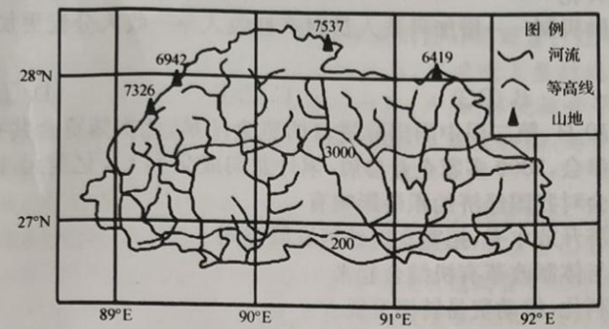10.不丹有些山体半冰雪， 一半森林中间无过渡的原因是
A.降水丰富 B.板块碰撞 C地势起伏大 D.气候寒冷
11.不丹水能资源开发利用率很低的根本原因是
①径流季节变化大,开发困难 ②资金技 术短缺，开发能力不足
③河水含沙量大，水库易淤积 ④以传统经济为主.电力需求小
A.①③ B.①④ C.②④ D.②③
36.阅读图文材料,完成下列要求。(24分)
材料一
宁夏中卫市沙坡头区靠近沙漠,属半干旱气候,具有典型的大陆性季风气候和沙漠
气候的特点。春暖迟、秋凉早、夏热短、冬寒长，风大沙多,千旱少雨,全年日照时教3006
小时，适宜种植苹果。沙坡头苹果果实大，肉质密、脆，汁液多,果实耐贮性好，子2019年
被农业部评为“农产品区域公用品牌”。
材料二
中卫市将沙坡头苹果产业确定为农业发展最具特色、农村经济最有潜力、农民增收
最稳定的第一大支柱产业来抓。中卫苹果产业已经走上了一条绿色、可持续的发展道
路。随着产业的发展，苹果加工及市场销售服务体系也得到相应发展和完善。涌现出10
多家苹果加工企业,培育各类经营大户109家。下图为沙坡头地理位置图，下表为沙坡
头气候资料。
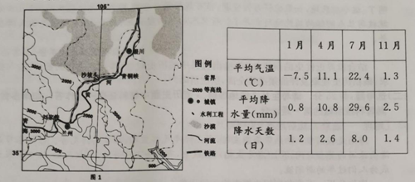
(1)说明沙坡头苹果种植的有利气候条件。(6分)
(2)目前沙坡头苹果加工企业多位于各乡镇，分析其原因。(6分)
(3)说明沙坡头苹果被评为“农产品区域公用品牌”对该地苹果产业的意义。(8分)
(4)指出每年4~5月沙坡头苹果开花期很容易受到冻害的威胁的依据。(4分)
37.阅读图文材料，完成下列要求。(22分)
材料一
意大利西西里岛隔墨西拿海峡与亚平宁丰岛相望，是地中海内第一大岛，人口约
500万，也是人口密度最大的岛。西西里岛是典型的地中海气候,夏季岛屿南部较干热。
岛上植被类型丰富，大多是次生植物(即原来的植物群落由于各种原因消失后，由其他
地方进入或残存的根系、种子等重新生长的植物)。
材料二
盐按照原料来源可分为4奥:海盐、湖盐、井盐和矿盐。开采岩盐矿床制得的盐叫作
矿盐。西西里岛地下深处有储量巨大、盐层深厚的盐矿。西西里岛矿盐的形成于人类
活动造成的污染出现之前，品质远高于现代海盐。
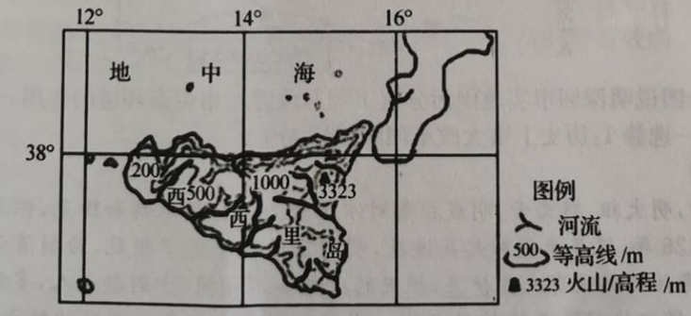
(1)分析西西里岛南部较干热的原因。(8分)
(2)推测西西里岛植被大多是次生植物的原因。(8 分)
(3)简析该地区钾盐矿床形成过程。(6 分)
43. [地理----选修3:旅游地理](10分)
海南是我国唯一的热带海岛省份。岛上终年气候宜人,四季鸟语花香。每年春节是
海南旅游的黄金时间，2019年十大热门航线中。有5条飞往海南，前往三亚、海口避寒已
成为人们过年的新潮流。
请你分析一下春节期间去海南旅游的优势。
44. [地理选修 6:环境保护](10分)
由于历史原因,深圳存在大量老旧小区和城中村雨污混流，排水管网接乱排现象严
重，为解决这一问题，深圳近年来花大力气开展雨污分流工程，所谓雨污分流是指用不
同管渠分别收集、输送污水和雨水的排水方式。下图为深圳市雨污分流示意图。
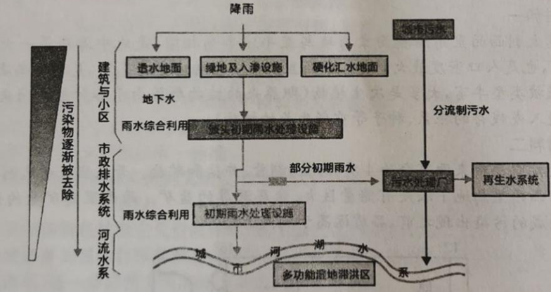
结合图说明深圳市实施雨污分流工程对改善城市生态环境的作用。
